

**Мал шаруашылығы саласындағы мемлекеттік көрсетілетін қызмет регламенттерін бекіту туралы**

***Күшін жойған***

Қостанай облысы әкімдігінің 2014 жылғы 29 қазандағы № 537 қаулысы. Қостанай облысының Әділет департаментінде 2014 жылғы 5 желтоқсанда № 5192 болып тіркелді. Күші жойылды - Қостанай облысы әкімдігінің 2015 жылғы 16 қарашадағы № 482 қаулысымен

      Ескерту. Күші жойылды - Қостанай облысы әкімдігінің 16.11.2015 № 482 қаулысымен (қол қойылған күнінен бастап қолданысқа енгізіледі).

      "Мемлекеттiк көрсетілетін қызметтер туралы" 2013 жылғы 15 сәуірдегі Қазақстан Республикасы Заңының 16- бабына сәйкес Қостанай облысының әкімдігі **ҚАУЛЫ ЕТЕДІ:**  
      1. Қоса беріліп отырған:  
      1) Жеке қосалқы шаруашылықтың болуы туралы анықтама беру";  
      2) "Мал шаруашылығы өнімдерінің өнімділігі мен сапасын арттыруды субсидиялау";  
      3) Асыл тұқымды мал шаруашылығын дамытуды субсидиялау" мемлекеттiк көрсетілетін қызмет регламенті бекітілсін.  
      2. Осы қаулы алғашқы ресми жарияланған күнінен кейін күнтізбелік он күн өткен соң қолданысқа енгiзiледi.

*Облыс әкімі                                      Н. Садуақасов*

Әкімдіктің          
2014 жылғы 29 қазандағы    
№ 537 қаулысымен бекітілген

**"Жеке қосалқы шаруашылықтың болуы туралы**  
**анықтама беру" мемлекеттік көрсетілетін**  
**қызмет регламенті**

**1. Жалпы ережелер**

      1."Жеке қосалқы шаруашылықтың болуы туралы анықтама беру" мемлекеттік көрсетілетін қызмет (бұдан әрі – мемлекеттік көрсетілетін қызмет) Қостанай облысының, облыстық маңызы бар аудандар мен қалалардың жергілікті атқарушы органдары (бұдан әрі – көрсетілетін қызметті беруші) көрсетеді.  
      Өтінішті қабылдау және нәтижелерін беру:  
      1) "Қостанай облысы бойынша халыққа қызмет көрсету орталығы" республикалық мемлекеттік кәсіпорын филиалы (бұдан әрі – ХҚО);  
      2) "электрондық үкіметтің" веб-порталы www.e.gov.kz (бұдан әрі – портал) арқылы жүзеге асырылады.  
      2. Мемлекеттік қызметті көрсету нысаны: электрондық (ішінара автоматтандырылған) және (немесе) қағаз түрінде.  
      3. Мемлекеттік қызмет көрсету нәтижесі: жеке қосалқы шаруашылықтың болуы туралы анықтама.  
      Мемлекеттік қызмет көрсетудің нәтижесін ұсыну нысаны: электрондық (ішінара автоматтандырылған) және (немесе) қағаз түрінде.

**2. Мемлекеттік қызмет көрсету процесінде**  
**көрсетілетін қызмет берушінің құрылымдық**  
**бөлімшелерінің (қызметкерлерінің)**  
**іс-қимыл тәртібін сипаттау**

      4. Көрсетілетін қызметті алушы жүгінген кезде мемлекеттік қызмет көрсету үшін негіздеме Қазақстан Республикасы Үкіметінің "Жеке қосалқы шаруашылықтың болуы туралы анықтама беру" 2013 жылғы 31 желтоқсандағы № 1542 қаулысымен бекітілген "Мал шаруашылығы саласындағы мемлекеттік қызмет көрсету стандартын бекіту туралы" (бұдан әрі-Стандарт) мемлекеттік көрсетілетін қызмет стандартының  9-тармағында көрсетілген өтінім және құжаттар топтамасы (бұдан әрі-құжаттар топтамасы) болып табылады.  
      5. Мемлекеттік қызмет көрсету процесінің құрамына кіретін әрбір рәсімнің (іс-қимылдың) мазмұны:  
      1) Көрсетілетін қызметті берушінің жауапты қызметкері құжаттар топтамасын қабылдайды, журналға тіркейді және мемлекеттік қызмет көрсету нәтижесінің жобасын рәсімдейді– 5 минуттан артық емес.  
      Рәсімнің (іс-қимылдың) нәтижесі – мемлекеттік қызмет көрсету нәтижесінің жобасы.  
      2) Көрсетілетін қызметті берушінің басшысы мемлекеттік қызмет көрсету нәтижесінің жобасына қол қояды – 2 минуттан артық емес;  
      Рәсімнің (іс-қимылдың) нәтижесі – мемлекеттік қызмет көрсетудің қол қойылған нәтижесі.  
      3) көрсетілетін қызметті берушінің жауапты қызметкері мемлекеттік қызмет көрсету нәтижесін береді - 3 минуттан артық емес;  
      Рәсімнің (іс-қимылдың) нәтижесі – мемлекеттік қызмет көрсету нәтижесін беру.

**3. Мемлекеттік қызмет көрсету процесінде**  
**көрсетілетін қызметті берушінің құрылымдық**  
**бөлімшелерінің (қызметкерлерінің) өзара**  
**іс-қимыл тәртібін сипаттау**

      6. Мемлекеттік көрсетілетін қызмет процесіне мынадай құрылымдық бөлімшелер (қызметкерлер):  
      1) көрсетілетін қызметті берушінің жауапты қызметкері;  
      2) көрсетілетін қызметті берушінің басшысы.  
      7. Әрбір рәсімнің (іс-қимылдың) ұзақтығын көрсете отырып, құрылымдық бөлімшелер (қызметкерлер) арасындағы рәсімдердің (іс-қимылдардың) реттілігін сипаттау:  
      1) көрсетілетін қызметті берушінің жауапты қызметкері көрсетілетін қызметті алушы ұсынған құжаттар топтамасын қабылдайды, журналға тіркейді, мемлекеттік қызмет көрсету нәтижесінің жобасын рәсімдейді және көрсетілетін қызметті берушінің басшысына қол қоюға береді – 5 минуттан артық емес;  
      2) көрсетілетін қызметті берушінің басшысы мемлекеттік қызмет көрсету нәтижесінің жобасына қол қойып, көрсетілетін қызметті берушінің жауапты қызметкеріне береді – 2 минуттан артық емес;  
      3) көрсетілетін қызметті берушінің жауапты қызметкері мемлекеттік қызмет көрсету нәтижесін ХҚО немесе порталға жібереді – 3 минуттан артық емес.  
      Әрбір рәсімнің (іс-қимылдың) ұзақтығын көрсете отырып, әрбір іс қимылдың (рәсімнің) өтуінің блок – схемасы Регламенттің 1-қосымшасында көрсетілген.

**4. Халыққа қызмет көрсету орталығымен**  
**және (немесе) өзге де көрсетілетін қызметті**  
**берушілермен өзара іс-қимыл тәртібін,**  
**сондай-ақ мемлекеттік қызмет көрсету**  
**процесінде ақпараттық жүйелерді пайдалану**  
**тәртібін сипаттау**

      9. ХҚО-на үндеу тәртібін сипаттау, көрсетілетін қызметті алушының сұрау салуын өндеу ұзақтығы:  
      1) ХҚО қызметкері көрсетілетін қызметті алушы ұсынған құжаттар топтамасын қабылдайды және тексереді, 5 минуттан артық емес;  
      2) ХҚО қызметкері құжаттар топтамасын тіркейді және көрсетілетін қызметті алушыға құжатты қабылдаған адамның тегі және аты-жөні, мемлекеттік қызметті алу мерзімі және тіркелген мерзімі көрсетілген қолхатты береді, 5 минуттан артық емес;  
      3) ХҚО қызметкері көрсетілетін қызметті алушыдан ақпараттық жүйелердегі заңмен қорғалатын құпияны құрайтын мәліметтерді, егер Қазақстан Республикасының заңдарында өзгеше көзделмесе, пайдалануға жазбаша келісім алады, 5 минуттан артық емес;  
      4) ХҚО қызметкері тиісті құжаттарды қабылдау туралы қолхатта көрсетілген мерзімінде мемлекеттік қызмет көрсету нәтижесін береді, 5 минуттан артық емес;  
      9. Портал арқылы мемлекеттік қызмет көрсету кезінде көрсетілген қызмет беруші мен көрсетілген қызмет алушының жүгіну және рәсімдердің (іс-қимылдардың) реттілігі тәртібі:  
      1) көрсетілетін қызметті алушы тіркеуді (авторизациялау) жекеше сәйкестендіру нөмірі, ЭЦҚ арқылы порталда жүзеге асырады;  
      2) көрсетілетін қызметті алушының электронды мемлекеттік қызметін тандауы, электронды өтініштің жолын толтыру және Стандартының 9-тармағында көрсетілген құжаттардың қоса берілуі,  
      3) көрсетілетін қызметті алушы ЭЦҚ арқылы электронды мемлекеттік қызметін көрсету үшін электронды сұрау салу куәлігі;  
      4) көрсетілетін қызметті берушіге электронды сұрау салуды (тексеру, тіркеу) өндеу;  
      5) көрсетілетін қызметті алушының "жеке кабинет" порталы арқылы мемлекеттік қызмет көрсету мерзімі және электронды сұрау салу мәртебесі туралы хабарламаны көрсетілетін қызметті алушымен алу;  
      6) көрсетілетін қызметті алушының "жеке кабинетінен" ЭЦҚ қол қойылған электронды құжат түріндегі мемлекеттік қызмет көрсету нәтижесін көрсетілетін қызметті берушімен жіберу;  
      7) көрсетілетін қызметті алушының "жеке кабинетінде" портал арқылы мемлекеттік қызмет көрсету нәтижесін көрсетілетін қызметті алушымен алу;  
      ХҚО және портал арқылы мемлекеттік қызмет көрсетуде іске қосылған ақпараттық жүйенің функционалды өзара әрекеттесу диаграммасы  Регламенттің 2- қосымшасында көрсетілген.  
      Мемлекеттік қызмет көрсету бизнес-процесінің анықтамалығы Регламенттің 3- қосымшасында көрсетілген.

"Жеке қосалқы шаруашылықтың    
болуы туралы анықтама беру"    
мемлекеттік көрсетілетін    
қызмет Регламентіне 1-қосымша

**Әрбір рәсімнің (іс-қимылдардың) ұзақтығын**  
**көрсете отырып, әрбір іс-қимылдың (рәсімнің)**  
**өту блок – схемасы**

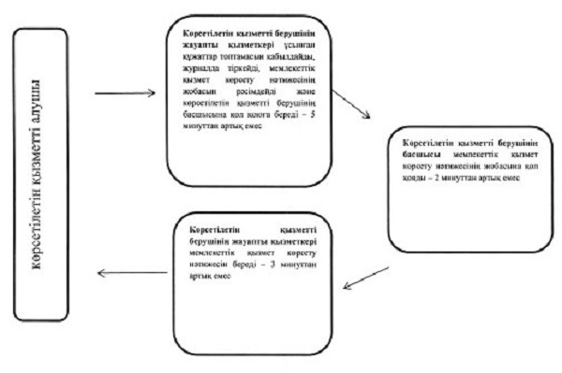

"Жеке қосалқы шаруашылықтың    
болуы туралы анықтама беру"    
мемлекеттік көрсетілетін     
қызмет регламентіне 2-қосымша

**Портал арқылы мемлекеттік қызмет**  
**көрсетуінде іс-әрекеттенген, ақпараттық**  
**жүйенің функционалды әрекеттесу диаграммасы**

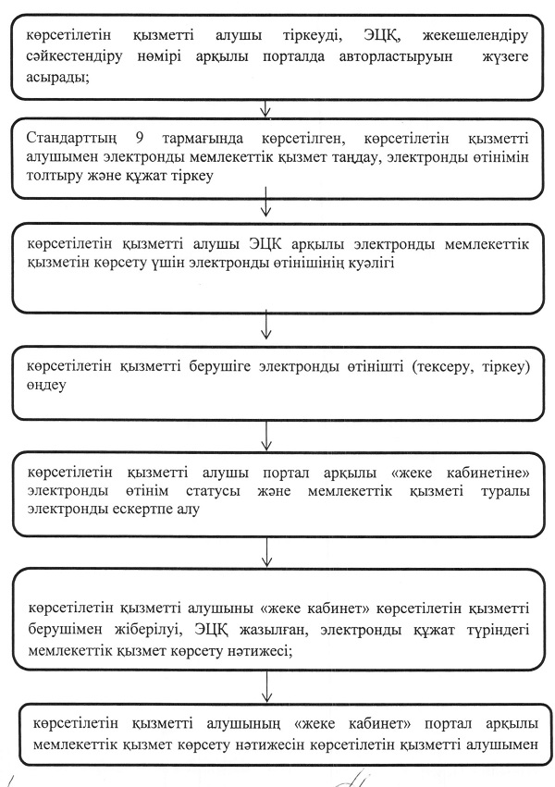

**Халыққа қызмет көрсету орталығы арқылы**  
**мемлекеттік қызмет көрсету жүрісіндегі**  
**функционалды әрекеттесу диаграммасы**

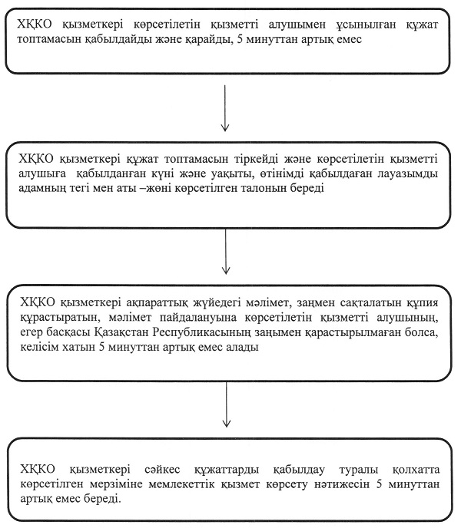

"Жеке қосалқы шаруашылықтың    
болуы туралы анықтама беру"    
мемлекеттік көрсетілетін     
қызмет регламентіне 3–қосымша

**"Жеке қосалқы шаруашылықтың болуы**  
**туралы анықтама беру" мемлекеттік**  
**қызметті көрсету бизнес-процесінің**  
**анықтамасы**

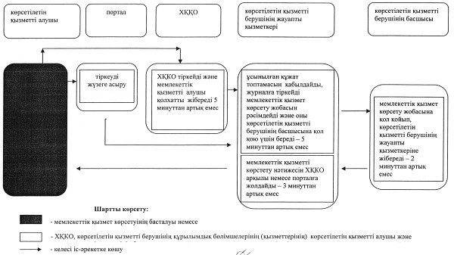

Әкімдіктің           
2014 жылғы 29 қазандағы    
№ 537 қаулысымен бекітілген

**"Мал шаруашылығы өнімдерінің өнімділігі**  
**мен сапасын арттыруды субсидиялау"**  
**мемлекеттік көрсетілетін қызмет регламенті**

**1. Жалпы ережелер**

      1. "Мал шаруашылығы өнімдерінің өнімділігі мен сапасын арттыруды субсидиялау" мемлекеттік көрсетілетін қызметі (бұдан әрі – мемлекеттік көрсетілетін қызмет) облыстың жергілікті атқарушы органымен ("Қостанай облысы әкімдігінің ауыл шаруашылығы басқармасы" мемлекеттік мекемесі), аудандардың және облыстық маңызы бар қалалардың (бұдан әрі – көрсетілетін қызмет берушісі) көрсетеді.  
      Өтініштерді қабылдау ауданның көрсетілетін қызметті берушісімен, мемлекеттік қызмет көрсетудің нәтижелерін беру облыстың көрсетілетін қызметті берушісімен жүзеге асырылады.  
      2. Мемлекеттік қызметті көрсету нысаны: қағаз түрінде.  
      3. Мемлекеттік қызметті көрсету нәтижесі – көрсетілетін қызметті алушылардың банктік шоттарына тиесілі бюджеттік субсидияларды одан әрі аудару үшін аумақтық қазынашылық бөлімшеге төлем шоттарының тізілімін ұсыну болып табылады.  
      Мемлекеттік қызметті көрсету нәтижесін ұсыну нысаны қағаз түрінде.

**2.Мемлекеттік қызмет көрсету процесінде**  
**көрсетілетін қызмет берушінің құрылымдық**  
**бөлімшелерінің (қызметкерлерінің)**  
**іс-қимыл тәртібін сипаттау**

      4. Мемлекеттік қызмет көрсету жөніндегі рәсімді (іс-қимылды) бастауға негіздеме көрсетілетін қызметті алушының Қазақстан Республикасы Үкіметінің "Мал шаруашылығы саласындағы мемлекеттік көрсетілетін қызметтер стандарттарын бекіту туралы" 2013 жылғы 31 желтоқсандағы № 1542 қаулысымен бекітілген "Мал шаруашылығы өнімдерінің өнімділігі мен сапасын арттыруды субсидиялау" мемлекеттік көрсетілетін қызмет стандартының (бұдан әрі – Стандарт) 1-қосымшасына сәйкес нысанда өтінімдер мен Стандарттың 9-тармағында көрсетілген тиісті құжаттарды (бұдан әрі – құжаттар топтамасы) болып табылады.  
      5. Мемлекеттік қызмет көрсету процесінің құрамына кіретін әрбір рәсімнің (іс-қимылдың) мазмұны, оның орындалу ұзақтығы:  
      1) көрсетілетін қызметті беруші кеңсесі құжат топтамасын қабылдауды және тіркеуді жүзеге асырады 15 минуттан артық емес.  
      Рәсімнің (іс-әрекет) нәтижесі – көрсетілетін қызметті алушыға қабылданған күні және уақыты, өтінімді қабылдаған лауазымды адамның тегі мен аты –жөні көрсетілген талон беру;  
      2) Көрсетілетін қызметті беруші басшысы құжат топтамасымен танысады және көрсетілетін қызметті берушінің жауапты орындаушысын анықтайды 4 сағаттан артық емес.  
      Рәсімнің (іс-әрекет) нәтижесі – Көрсетілетін қызметті беруші басшысының бұрыштамасы;  
      3) Көрсетілетін қызметті берушінің жауапты орындаушысы көрсетілетін қызметті берушінің құжат топтамасын тексереді, облыстың көрсетілетін қызметті берушісіне бекітілген жиынтық актісін ұсынады 7 жұмыс күннен артық емес.  
      Рәсімнің (іс-әрекет) нәтижесі –бекітілген ұсынылған жиынтық актісі;  
      4) Облыстың көрсетілетін қызметті беруші қызметкері бекітілген жиынтық актісін тексереді және мемлекеттік қызмет көрсету нәтижесін дайындайды 3 жұмыс күннен артық емес;  
      Рәсімнің (іс-әрекет) нәтижесі – мемлекеттік қызмет көрсету нәтижесі.

**3. Мемлекеттік қызметті көрсету процесінде**  
**көрсетілетін қызмет берушінің  құрылымдық**  
**бөлімшелерінің (қызметкерлерінің) өзара**  
**іс-қимыл тәртібін сипаттау**

      6. Мемлекеттік көрсетілетін қызмет процесіне қатысатын көрсетілетін қызметті берушілердің, құрылымдық бөлімшелерінің (қызметкерлерінің) тізбесі:  
      1) көрсетілетін қызметті берушісінің кеңсесі;  
      2) көрсетілетін қызметті берушісінің басшысы;  
      3) көрсетілетін қызметті берушісінің жауапты орындаушысы;  
      4) облыстың көрсетілетін қызметті берушісінің қызметкері.  
      7.Әрбір рәсімнің (іс-қимылдың) ұзақтығын көрсете отырып, құрылымдық бөлімшелер (қызметкерлер) арасындағы рәсімдердің (іс-қимылдардың) реттілігін сипаттау:  
      1) көрсетілетін қызметті беруші кеңсесі құжат топтамасын қабылдауды және тіркеуді жүзеге асырады және оларлы көрсетілетін қызметті беруші басшысына береді - 15 минуттан артық емес;  
      2) көрсетілетін қызметті берушісінің басшысы құжат топтамасымен танысады және көрсетілетін қызметті берушінің жауапты орындаушысын анықтайды **–** 4 сағаттан артық емес;  
      3) көрсетілетін қызметті берушінің жауапты орындаушысы көрсетілетін қызметті берушінің құжат топтамасын тексереді, облыстың көрсетілетін қызметті берушісіне бекітілген жиынтық актісін ұсынады – 7 жұмыс күннен артық емес;  
      4) облыстың көрсетілетін қызметті беруші қызметкері бекітілген жиынтық актісін тексереді және мемлекеттік қызмет көрсету нәтижесін дайындайды – 3 жұмыс күннен артық емес;  
      Әрбір рәсімнің (іс-қимылдардың) ұзақтығын көрсете отырып, әрбір іс- қимылдардың (рәсімнің) өтуінің блок – схемасы осы регламенттің  1-қосымшасында көрсетілген.  
      Мемлекеттік қызметті көрсету бизнес-процесінің анықтамалығы осы  регламенттің 2 - қосымшасында көрсетілген.

**4. Халыққа қызмет көрсету орталығымен және**  
**(немесе) өзге де көрсетілетін қызметті**  
**берушілермен өзара іс-қимыл тәртібін,**  
**сондай-ақ мемлекеттік қызмет көрсету**  
**процесінде ақпараттық жүйелерді пайдалану**  
**тәртібін сипаттау**

      8. Мемлекеттік көрсетілетін қызмет "Қостанай облысы бойынша халыққа қызмет көрсету орталығы" шаруашылық жүргізу құқығындағы республикалық мемлекеттік мекемесі және "электронды үкімет" веб – порталы арқылы көрсетілмейді.

"Мал шаруашылығы өнімдерінің     
өнімділігі мен сапасын арттыруды   
субсидиялау" мемлекеттік      
көрсетілетін қызмет        
регламентіне 1-қосымша

**Әрбір рәсімнің (іс-қимылдардың) ұзақтығын**  
**көрсете отырып әрбір іс-қимылдың (рәсімнің)**  
**өту блок – схемасы**

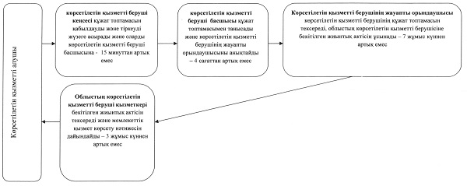

"Мал шаруашылығы өнімдерінің     
өнімділігі мен сапасын арттыруды   
субсидиялау" мемлекеттік     
көрсетілетін қызмет       
регламентіне 2-қосымша

**Мемлекеттік қызметті көрсету**  
**бизнес-процесінің анықтамалығы**

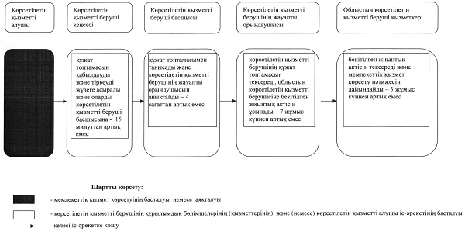

Әкімдіктің           
2014 жылғы 29 қазандағы    
№ 537 қаулысымен бекітілген

**"Асыл тұқымды мал шаруашылығын дамытуды**  
**субсидиялау" мемлекеттік көрсетілетін**  
**қызмет регламенті**

**1. Жалпы ережелер**

      1. "Асыл тұқымды мал шаруашылығын дамытуды субсидиялау" мемлекеттік көрсетілетін қызмет (бұдан әрі – мемлекеттік көрсетілетін қызмет) облыстың жергілікті атқарушы органдарымен ("Қостанай облысы әкімдігінің ауыл шаруашылығы басқармасы" мемлекеттік мекемесі), аудандардың және облыстық маңызы бар қалалардың (бұдан әрі – көрсетілетін қызмет берушісі) көрсетеді.  
      Өтініштерді қабылдау ауданның көрсетілетін қызметті берушісімен, мемлекеттік қызмет көрсетудің нәтижелерін беру облыстың көрсетілетін қызметті берушісімен жүзеге асырылады.  
      2. Мемлекеттік қызметті көрсету нысаны: қағаз түрінде.  
      3. Мемлекеттік қызметті көрсету нәтижесі – көрсетілетін қызметті алушылардың банктік шоттарына тиесілі бюджеттік субсидияларды одан әрі аудару үшін аумақтық қазынашылық бөлімшеге төлем шоттарының тізілімін ұсыну болып табылады.  
      Мемлекеттік қызметті көрсету нәтижесін ұсыну нысаны қағаз түрінде.

**2. Мемлекеттік  қызмет көрсету**  
**процесінде көрсетілетін қызмет берушінің**  
**құрылымдық бөлімшелерінің (қызметкерлерінің)**  
**іс-қимыл тәртібін сипаттау**

      4. Мемлекеттік қызмет көрсету жөніндегі рәсімді (іс-қимылды) бастауға негіздеме көрсетілетін қызметті алушының Қазақстан Республикасы Үкіметінің "Мал шаруашылығы саласындағы мемлекеттік көрсетілетін қызметтер стандарттарын бекіту туралы" 2013 жылғы 31 желтоқсандағы № 1542 қаулысымен бекітілген "Асыл тұқымды мал шаруашылығын дамытуды субсидиялау" мемлекеттік көрсетілетін қызмет  стандартының(бұдан әрі – Стандарт) 1,2,3-қосымшасына сәйкес нысандағы өтінімдер мен Стандарттың 9-тармағында көрсетілген тиісті құжаттарды (бұдан әрі – құжаттар топтамасы) беру болып табылады.  
      5. Мемлекеттік қызмет көрсету процесінің құрамына кіретін әрбір рәсімнің (іс-қимылдың) мазмұны, оның орындалу ұзақтығы:  
      1) көрсетілетін қызметті берушінің кеңсесі құжат топтамасын қабылдауды және тіркеуді жүзеге асырады 15 минуттан артық емес.  
      Рәсімнің (іс-әрекет) нәтижесі – көрсетілетін қызметті алушыға қабылданған күні және уақыты, өтінімді қабылдаған лауазымды адамның тегі мен аты –жөні көрсетілген талон беру;  
      2) көрсетілетін қызметті беруші басшысы құжат топтамасымен танысады және көрсетілетін қызметті берушінің жауапты орындаушысын анықтайды 4 сағаттан артық емес.  
      Рәсімнің (іс-әрекет) нәтижесі – көрсетілетін қызметті беруші басшысының бұрыштамасы;  
      3) көрсетілетін қызметті берушінің жауапты орындаушысы көрсетілетін қызметті берушінің құжат топтамасын тексереді, облыстың көрсетілетін қызметті берушісіне бекітілген жиынтық актісін ұсынады 7 жұмыс күннен артық емес.  
      Рәсімнің (іс-әрекет) нәтижесі –бекітілген ұсынылған жиынтық актісі;  
      4) облыстың көрсетілетін қызметті беруші қызметкері бекітілген жиынтық актісін тексереді және мемлекеттік қызмет көрсету нәтижесін дайындайды 3 жұмыс күннен артық емес;  
      Рәсімнің (іс-әрекет) нәтижесі – мемлекеттік қызмет көрсету нәтижесі.

**3. Мемлекеттік қызметті көрсету процесінде**  
**көрсетілетін қызмет берушінің құрылымдық**  
**бөлімшелерінің (қызметкерлерінің) өзара**  
**іс-қимыл тәртібін сипаттау**

      6. Мемлекеттік көрсетілетін қызмет процесіне қатысатын көрсетілетін қызметті берушілердің, құрылымдық бөлімшелерінің (қызметкерлерінің) тізбесі:  
      1) көрсетілетін қызметті берушісінің кеңсе қызметкері;  
      2) көрсетілетін қызметті берушісінің басшысы;  
      3) көрсетілетін қызметті берушісінің жауапты орындаушысы;  
      4) облыстың көрсетілетін қызметті берушісінің қызметкері.  
      7.Әрбір рәсімнің (іс-қимылдың) ұзақтығын көрсете отырып, құрылымдық бөлімшелер (қызметкерлер) арасындағы рәсімдердің (іс-қимылдардың) реттілігін сипаттау:  
      1) көрсетілетін қызметті берушінің кеңсесі құжат топтамасын қабылдауды және тіркеуді жүзеге асырады және оны көрсетілетін қызметті беруші басшысына береді - 15 минуттан артық емес;  
      2) көрсетілетін қызметті берушісінің басшысы құжат топтамасымен танысады және көрсетілетін қызметті берушінің жауапты орындаушысын анықтайды **–** 4 сағаттан артық емес;  
      3) көрсетілетін қызметті берушінің жауапты орындаушысы көрсетілетін қызметті берушінің құжат топтамасын тексереді, облыстың көрсетілетін қызметті берушісіне бекітілген жиынтық актісін ұсынады – 7 жұмыс күннен артық емес;  
      4) облыстың көрсетілетін қызметті берушінің қызметкері бекітілген жиынтық актісін тексереді және мемлекеттік қызмет көрсету нәтижесін дайындайды – 3 жұмыс күннен артық емес;  
      Әрбір рәсімнің (іс-қимылдардың) ұзақтығын көрсете отырып, әрбір іс- қимылдардың (рәсімнің) өтуінің блок – схемасы осы регламенттің  1-қосымшасында көрсетілген.  
      Мемлекеттік қызметті көрсету бизнес-процесінің анықтамалығы осы  регламенттің 2 - қосымшасында көрсетілген.

**4. Халыққа қызмет көрсету орталығымен**  
**және (немесе) өзге де көрсетілетін қызметті**  
**берушілермен өзара іс-қимыл тәртібін,**  
**сондай-ақ мемлекеттік қызмет көрсету**  
**процесінде ақпараттық жүйелерді пайдалану**  
**тәртібін сипаттау**

      8. Мемлекеттік көрсетілетін қызмет "Қостанай облысы бойынша халыққа қызмет көрсету орталығы" шаруашылық жүргізу құқығындағы республикалық мемлекеттік мекемесі және "электронды үкімет" веб – порталы арқылы көрсетілмейді.

"Асыл тұқымды мал шаруашылығын    
дамытуды субсидиялау" мемлекеттік   
көрсетілетін қызмет        
регламентіне 1-қосымша

**Әрбір рәсімнің (іс-қимылдардың) ұзақтығын**  
**көрсете отырып әрбір іс-қимылдың (рәсімнің)**  
**өту блок – схемасы**

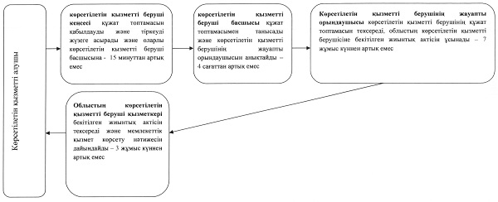

"Асыл тұқымды мал      
шаруашылығын дамытуды    
субсидиялау" мемлекеттік   
көрсетілетін қызмет     
регламентіне 2-қосымша

**Мемлекеттік қызметті көрсету**  
**бизнес-процесінің анықтамалығы**

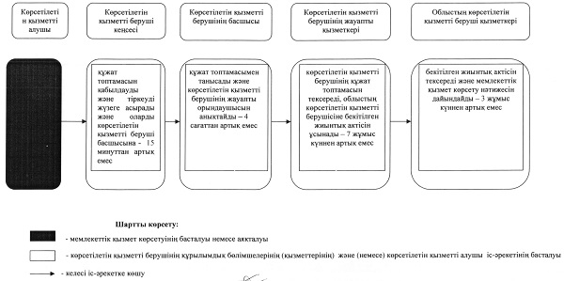

© 2012. Қазақстан Республикасы Әділет министрлігінің «Қазақстан Республикасының Заңнама және құқықтық ақпарат институты» ШЖҚ РМК